2023-2024 学年广东省广州市荔湾区八年级（上）期末物理试卷 一、选择题（每题 3 分， 共 30 分，每小题给出的四个选项中，只有一项最符合题意）
1 ．（3 分）孔子家语记“布手知尺”，指的是成年男子拇指指端和食指指端之间的距离为一
尺，则一尺约( )
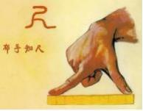
A ．2cm B ．0.2m C ．0.2dm D ．20mm
2 ．（3 分） 乐理中， 音名、唱名、频率的关系如表格所示，则( )

音名 | C | D | E | F | G | A | B
唱名 | Do | Re | Mi | Fa | Sol | La | Si
频率/Hz | 256 | 288 | 320 | 341.3 | 384 | 426.7 | 480
A ．相比 D 音， 发 G 音时，音调更低
B ．唱名为 Mi 的音， 每分钟振动 320 次
C ．音名为 B 的音，频率最高， 响度最大
D ．相比 C 音， 发 A 音时，声源每秒振动次数更多
3 ．（3 分）某商场外墙悬挂着一条巨型条幅， 从上到下写有“广州荔湾欢迎您”，在对面的
观光电梯中，则( )
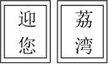
A ．小昕相对于条幅向下运动
B ．小昕相对于观光电梯向上运动
C ．观光电梯相对于条幅向上运动
D ．条幅相对于观光电梯向上运动
4 ．（3 分） 小昕利用分度值为 0.1cm 的刻度尺对一本物理书的长度进行多次测量， 记录了如
下数据：①26.00cm 、②25.98cm 、③26.02cm 、④26.0cm，则( )

A ．记录的数据中③④是错误的
B ．数据①④说明测量存在误差
C ．用更精确的刻度尺测量可以消除误差
D ．小昕剔除错误数据后，得出物理书的长度是 26.00cm
5 ．（3 分） 以下说法正确的是( )
A．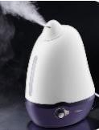超声波加湿器通过雾化片高频振动将水抛入空气中形成水雾是液
化现象
B ．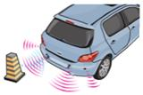倒车雷达是利用超声波传递能量
C ．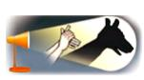手影是通过光的反射形成
D ．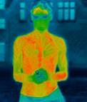医学中“热谱图”是利用红外线敏感的胶片拍摄
6 ．（3 分）火星的昼夜温差有时可达到一百多摄氏度。如图，“祝融号”火星车在集热窗中 利用“正十一烷”材料进行保温。早上，该材料吸热，晚上，该材料放热，整个过程中
基本没有气态物质出现， 则该材料发生的物态变化过程是( )

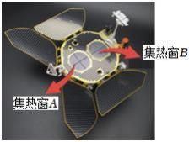
A ．先汽化后液化 B ．先熔化后凝固
C ．先液化后汽化 D ．先升华后凝华
7．（3 分）小昕坐飞机去旅游， 当飞机在高空平稳飞行时，她从背包中取出一袋密封的薯片，
则能正确表示起飞后袋内气体的“m﹣V”关系的是( )
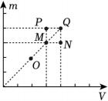
A ．点 N B ．点 O C ．点 P D ．点 Q
8 ．（3 分） 如图是近视眼、远视眼以及矫正方法， 则( )
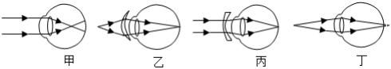
A ．图甲是远视眼
B ．图乙中若去掉凸透镜， 像会成在视网膜前
C ．图丙是近视眼的矫正方法
D ．图丁是远视眼，可戴凹透镜矫正
9 ．（3 分） 如表是一些物质的凝固点和沸点， 则在标准大气压下( )

标准大气压下
物质名称 | 酒精 | 乙醚 | 煤油 | 水银
凝固点/℃ | ﹣117 | ﹣114 | ﹣80 | ﹣39
沸点/℃ | 78 | 35 | 180 | 357

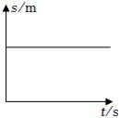
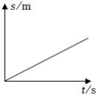

A ．酒精凝固点比水银高
B ．可以使用煤油温度计测量冰水混合物的温度
C ．乙醚在﹣110℃时是固态
D ．可以使用酒精温度计测量标准大气压下沸水的温度
10 ．（3 分） 小昕用手机 APP 模拟频闪拍摄， 每隔相同时间记录小球运动时所在位置，如图
（上为真实实验图片，下为等效图），描述正确的是( )
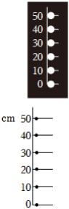

A .

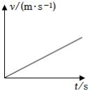

B .

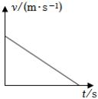

C ． D.

二、第二部分非选择题（共 60 分）
11 ．小听利用家中器材完成光学实践作业：
（1）一束光从空气射到水面， 反射光线如图甲， 请在甲图中画出对应的入射光线以及大
致的折射光线。
（2）乙图是临摹神器，将手机放在支架上调节位置，让手机屏幕中物体 AB 通过镜 M 成

像（如图丙），即可对 AB 进行临摹。
①请在丙图画出此时物体 AB 的位置。
②临摹时， 眼睛既要能看到 AB 的像也要能看到桌面白纸，则应当选择 （选 填“玻璃板”或“平面镜”）作为镜 M，且眼睛位置可能在 （选填“E1”或“E2”）
处。
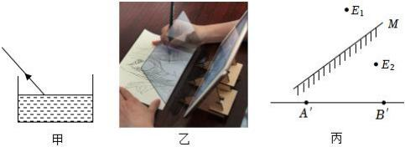
12．如图 1 的导盲杖说明书如表所示，导盲杖发出的声遇到障碍物后反射回来， 手柄接收回 波后通过振动提醒盲人前方有障碍物。人、蝙蝠发声和听觉频率范围如图 2 所示。（15℃
时声速为 340m/s）

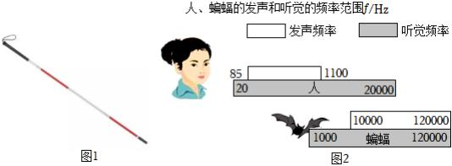
说明书（节选）
声频率 | 40000Hz
与障碍物距离/m | 1～1.5 | 0.5～1 | [0﹣0.5
手柄每秒振动次数 | 1 | 2 | 3
（1）导盲杖发出的是 （选填“超声波”或“次声波”）。
（2）导盲杖主要利用了声可以传递 （“信息”或“能量”）。
（3） 若气温 15℃时导盲杖发出声后 0.005s 接收到回波， 则它与障碍物的距离是
m，根据表中信息推断此时导盲杖手柄每秒振动 次。

（4）蝙蝠 （选填“能”或“不能”）发出与导盲杖相同频率的声波。
（5）导盲杖、蝙蝠都利用了回声定位技术测距离，该技术是否能用于测量宇宙飞船与其
他星球之间的距离？ ，理由是 。
13 ．如图 1，小昕将一杯热水放在透明玻璃箱中央，将箱子密封后，一段时间后， 后方玻璃 板 （选填“A”或“B”）区域出现白雾，该物态变化是 ，原因
是 。
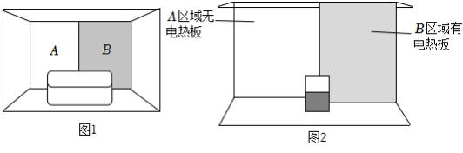
14．小昕在观看“天宫课堂”王亚平老师展示的水球实验时， 看到如图 1 现象， 请回答以下
问题：
（1）通过水球，王亚平老师所成的像是 （选填“虚”或“实”）像；
（2）她结合凸透镜成像规律，对形成以上现象的原理进行了作图分析， 如图 2（其中刻 度尺的一边刚好与凸透镜的主光轴对齐， a 平行于主光轴），a、b 的折射光线已在图 2 中
标出。
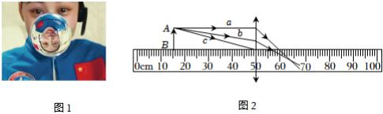
①该凸透镜的焦距为 cm；
②画出光线 c 的折射光线；
③画出物体 AB 的像 A'B'，这时像 A'B'是 。
A、放大实像
B、等大实像
C、缩小实像
D、放大虚像

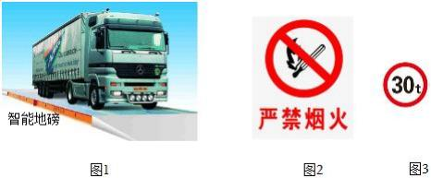

E、等大虚像
F、缩小虚像
15 ．如图 1 是某次心电图机正在工作的情景， 图纸以 25mm/s 的速度匀速移动， 心电图机在 纸上记录下信息如图 2 所示，心跳速度的诊断与每分钟心跳次数（BPM）的关系如表格
所示。
（1）图纸移动 0.1m 所用的时间是 s。
（2）由图纸计算出心脏每分钟跳动 次，结合表中信息，心跳速度的诊断应属
于 。
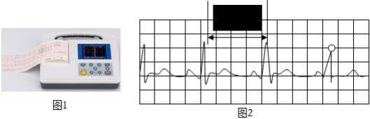

心跳速度诊断 | 心动过速 | 正常 | 心动过缓
每分钟心跳次数 BPM | BPM＞100 | 100＞BPM＞60 | BPM＜60
16 ．有一辆质量为 12t、油罐容积为 25m3 的油罐车．如图 1 为它某次运送 5m3 的油缓慢经
过油站智能地磅时的情境，地磅测出油罐车此时的质量为 16t。
（1）如图 2，油站附近有一块“严禁烟火”的标志，由于汽油容易 （填物态
变化名称），有易燃、易爆的危险。
（2）求出油罐内的油的密度。
（3）满载时， 油罐车能否安全通过如图 3 所示限重 30t 的桥梁？ 请通过计算进行分析判

断。
17 ．小昕看到妈妈为她炖汤时， 先用大火加热，汤沸腾后调为小火，了解其中原因。

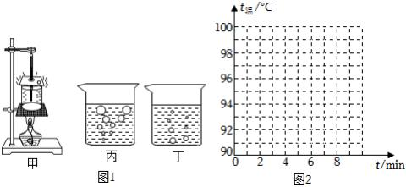
（1）小昕观察到如图 1 中 （选填“丙”或“丁”）图所示的现象时，说明此时
水尚未沸腾。
（2）小昕同学点燃酒精灯，待水温升至 90℃时， 每隔 1min 在表格内记录温度计示数。
请根据表格中数据

t/min | 0 | 1 | 2 | 3 | 4 | 5 | 6 | 7 | 8
t 温/℃ | 90 | 92 | 94 | 96 | 98 | 99 | 99 | 99 | 99
（3）从数据可知，水的沸点为 ℃, 水沸腾时继续加热，水的温度 （选 填“升高”“不变”或“降低”）。小洋发现他将水加热至沸腾的时间比小昕长，原因可能
是 。（写出一个合理原因即可）
（4）妈妈在汤沸腾后调为小火， 汤 （选填“会”或“不会”）继续沸腾。
（5）小昕在家为妈妈煮饺子。当水烧开准备下饺子时， 妈妈提醒她锅里的水量少了，于 是小昕又往锅里迅速加了一碗冷水（质量比锅里少），图 3 中能正确反映小昕烧水过程中
温度随时间变化的是 。
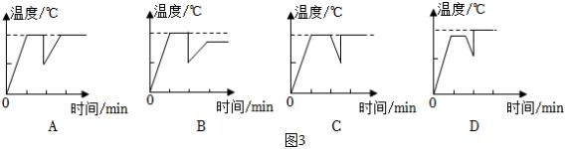

2023-2024 学年广东省广州市荔湾区八年级（上）期末物理试卷
参考答案与试题解析
一、选择题（每题 3 分， 共 30 分，每小题给出的四个选项中，只有一项最符合题意）
1 ．（3 分）孔子家语记“布手知尺”，指的是成年男子拇指指端和食指指端之间的距离为一
尺，则一尺约( )
A ．2cm B ．0.2m C ．0.2dm D ．20mm
【答案】B
【解答】解：成年男子拇指指端和食指指端之间的距离大约为 0.2m。
故选： B。
2 ．（3 分） 乐理中， 音名、唱名、频率的关系如表格所示，则( )

音名 | C | D | E | F | G | A | B
唱名 | Do | Re | Mi | Fa | Sol | La | Si
频率/Hz | 256 | 288 | 320 | 341.3 | 384 | 426.7 | 480
A ．相比 D 音， 发 G 音时，音调更低
B ．唱名为 Mi 的音， 每分钟振动 320 次
C ．音名为 B 的音，频率最高， 响度最大
D ．相比 C 音， 发 A 音时，声源每秒振动次数更多
【答案】D
【解答】解： A、与发 D 音时相比， 所以音调更高；
B、唱名为 Mi 的音， 则每秒钟振动 320 次；
C、表中音名为 B 的音，音调最高， 故 C 错误；
D、相比 C 音， 则声源每秒振动次数更多。
故选： D。

3 ．（3 分）某商场外墙悬挂着一条巨型条幅， 从上到下写有“广州荔湾欢迎您”，在对面的
观光电梯中，则( )
A ．小昕相对于条幅向下运动
B ．小昕相对于观光电梯向上运动
C ．观光电梯相对于条幅向上运动
D ．条幅相对于观光电梯向上运动
【答案】C
【解答】解：条幅相对于地面之间没有位置变化， 是静止的
A、由图片可知， 后看到“荔湾”，则相对于条幅向上运动。
B、小昕相对于观光电梯没有发生位置变化，故 B 错误。
CD、小昕相对于条幅向上运动， 则观光电梯相对于条幅向上运动、 D 错误。
故选： C。
4 ．（3 分） 小昕利用分度值为 0.1cm 的刻度尺对一本物理书的长度进行多次测量， 记录了如
下数据：①26.00cm 、②25.98cm 、③26.02cm 、④26.0cm，则( )
A ．记录的数据中③④是错误的
B ．数据①④说明测量存在误差
C ．用更精确的刻度尺测量可以消除误差
D ．小昕剔除错误数据后，得出物理书的长度是 26.00cm
【答案】D
【解答】解： A、四次测量结果分别是：①26.00cm、③26.02m，其中 26.0cm 缺少估读值，
故 A 错误；
B、数据①④相比较， 不能说明测量存在误差；
C、用更精确的刻度尺测量可以减小误差， 故 C 错误；
D、剔除错误数据后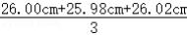 ＝26.00cm。
故选： D。
5 ．（3 分） 以下说法正确的是( )

A．超声波加湿器通过雾化片高频振动将水抛入空气中形成水雾是液
化现象
B ．倒车雷达是利用超声波传递能量
C ．手影是通过光的反射形成
D ．医学中“热谱图”是利用红外线敏感的胶片拍摄
【答案】D
【解答】解： A、超声波加湿器通过雾化片高频振动将水蒸气抛入空气中形成水雾是液化
现象；
B、倒车雷达是利用超声波传递信息；
C、手影是通过光的直线传播形成的；
D、医学中“热谱图”是利用红外线敏感的胶片拍摄。
故选： D。
6 ．（3 分）火星的昼夜温差有时可达到一百多摄氏度。如图，“祝融号”火星车在集热窗中 利用“正十一烷”材料进行保温。早上，该材料吸热，晚上，该材料放热，整个过程中
基本没有气态物质出现， 则该材料发生的物态变化过程是( )

A ．先汽化后液化 B ．先熔化后凝固
C ．先液化后汽化 D ．先升华后凝华
【答案】B
【解答】解：由题意可知，“祝融号”火星车中的正十一烷的物质， 吸收热量，凝固放热。
故 B 正确。
故选： B。
7．（3 分）小昕坐飞机去旅游， 当飞机在高空平稳飞行时，她从背包中取出一袋密封的薯片，
则能正确表示起飞后袋内气体的“m﹣V”关系的是( )
A ．点 N B ．点 O C ．点 P D ．点 Q
【答案】A
【解答】解：因为质量是物体的一种基本属性，当飞机在高空平稳飞行时，但薯片和袋
内空气的质量均不变，
则袋内气体体积变大，由于气体的质量不变可知。
据“m﹣V”关系图可知只有点 N 对应气体的质量与点 M 对应气体的质量相等，且 N 对
应气体的体积大于点 M 对应气体的体积。
故选： A。
8 ．（3 分） 如图是近视眼、远视眼以及矫正方法， 则( )

A ．图甲是远视眼
B ．图乙中若去掉凸透镜， 像会成在视网膜前
C ．图丙是近视眼的矫正方法
D ．图丁是远视眼，可戴凹透镜矫正
【答案】C
【解答】解： AC、甲图的入射光线会聚在视网膜的前方； 近视眼是因为晶状体焦距太短， 为了使光线会聚在原来的会聚点后面的视网膜上，因此带对光线具有发散作用的凹透镜
来矫正，故 A 错误；
B、凸透镜对光有会聚作用，像会成在视网膜后；
D、丁图的入射光线会聚在视网膜的后方， 也是老花眼成像情况，就需要在光线进入人的
眼睛以前会聚一下， 故 D 正确。
故选： C。
9 ．（3 分） 如表是一些物质的凝固点和沸点， 则在标准大气压下( )

标准大气压下
物质名称 | 酒精 | 乙醚 | 煤油 | 水银
凝固点/℃ | ﹣117 | ﹣114 | ﹣80 | ﹣39
沸点/℃ | 78 | 35 | 180 | 357
A ．酒精凝固点比水银高
B ．可以使用煤油温度计测量冰水混合物的温度
C ．乙醚在﹣110℃时是固态
D ．可以使用酒精温度计测量标准大气压下沸水的温度
【答案】B
【解答】解： A、酒精的凝固点﹣117℃,酒精凝固点比水银低；
B、标准大气压下冰水混合物温度为 0℃, 煤油是液体， 故 B 正确；
以上内容仅为本文档的试下载部分，为可阅读页数的一半内容。如要下载或阅读全文，请访问：https://d.book118.com/077141121150006032

